哈哈 我的棒棒糖摇身一变成了糖葫芦啦！我还最爱吃小蘑菇呢，你们看见了我的小蘑菇了吗！
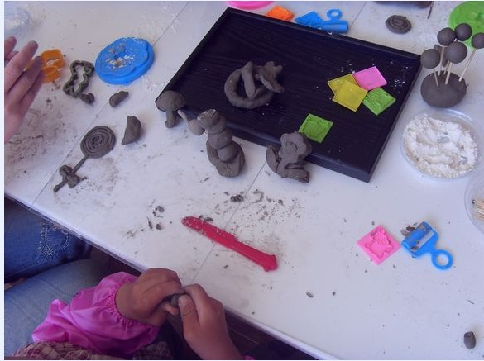

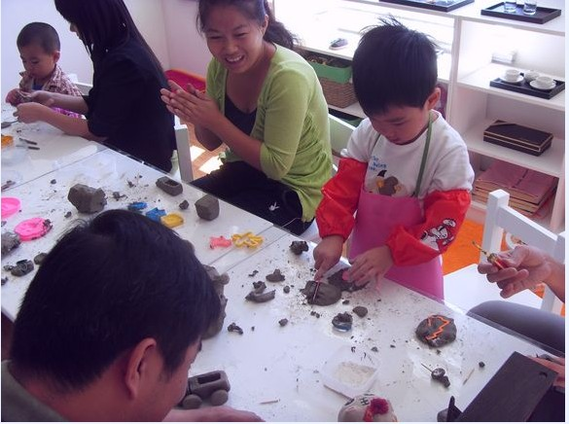

妈妈们也忍不住玩了起来！
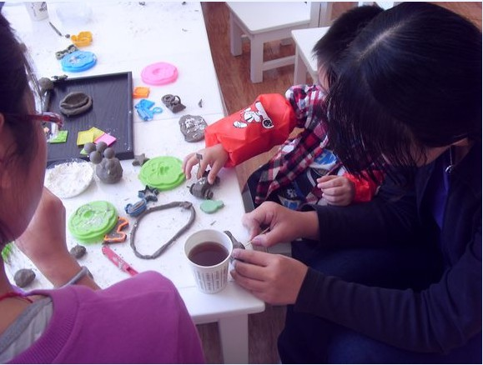

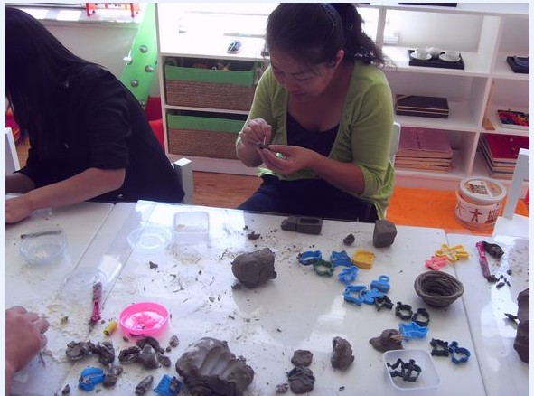

时间好快呀，我们不想走，可妈妈说老师要吃中午饭了，哪天再来吧！
洗洗小手水还是热的呢，用纸巾擦干手我一点都没有浪费，我和妈妈都抹点香香。和老师抱抱吧，我们捧着小车、棒棒糖、饼干、小蘑菇哈哈回家喽！

